1 hét múlva jön a Zé-k a munkaerőpiacon, avagy szakmai konferencia a Z generációs kihívásokról és lehetőségekről
Társlapunk, a HRPOWER második alkalommal szervezi meg programját, amelynek jelmondata idén: Kreatív Z generációval a fenntartható, digitális, nyitott vállalati kultúráért.

A Z generáció egyre nagyobb szerepet kap a munkaerőpiacon, és ez számos új kihívást jelent a munkaadók számára. Ezért szervezünk egy szakmai konferenciát, ahol a résztvevők mélyrehatóan megvitatják, hogyan lehet hatékonyan megszólítani ezt a generációt, és miként építhetők be az értékeik az employer branding stratégiába. Szó lesz arról is, milyen módszerekkel segíthetjük elő a különböző generációk közötti együttműködést, hogy a szervezetek a lehető legtöbbet hozzák ki a sokszínű munkaerőből.
IDŐPONT: 2024. október 16.
HELYSZÍN: Deloitte Zrt. (Budapest, Dózsa György út 84/C, 1068)

Programajánló:
- A Z generáció munkahelyi integrációja és kihívásai: Miben változott az új generáció attitűdje, sikerpreferenciája, információfeldolgozása és a vezetőhöz, munkahelyhez való viszonya?
- Hogyan tudunk munkáltatóként megszólítani és bevonzani egy olyan generációt, aki irtózik attól, hogy gyerekként kezelik és UFO-ként tekintenek rá?
- Hogyan lehet kiaknázni a Zé-k innovatív gondolkodásmódját, és megtanítani őket arra, hogyan motiváljanak és vezessenek csapatokat hatékonyan?
- Miért tapasztalják a Z generáció tagjai ezeket a kreativitás és a kiégés okozta szélsőségeket, és hogyan hat ez a munkahelyi teljesítményükre és jólétükre?
Néhány előadó, akik már biztosan velünk tartanak:
- Bereczki Enikő generációkutató
- Bánhidi Eszter, Head of HR HU & HRBP CEE Topline, Danone
- Túróczi Norbert, HR igazgató, TESCO
- Csépai Martin, Director és Papp Nóra, Talent Acquisiton and Employer Brand Leader, Deloitte Zrt.
- Dr. Tatár-Kiss Klára, Chief Human Resources Officer, Citi
- Stumpf Kata, társalapító, a Konnekt Egyesület vezetője
- Bakos Dóra, Employer Branding Szakértő és Toldi Blanka, Recruiter, MBH Bank
- Mézes-Lendvai Dorottya, Business- és ifjúsági coach, GenZ Konzultáns, Coreheed Consulting Kft. szakmai vezető

A konferencia teljes programját itt olvashatod, és az alábbi linken is tudsz jelentkezni: https://hrpwr.hu/esemeny/hello-fonok-avagy-ze-k-a-munkaeropiacon-1

Támogató partnerünk:
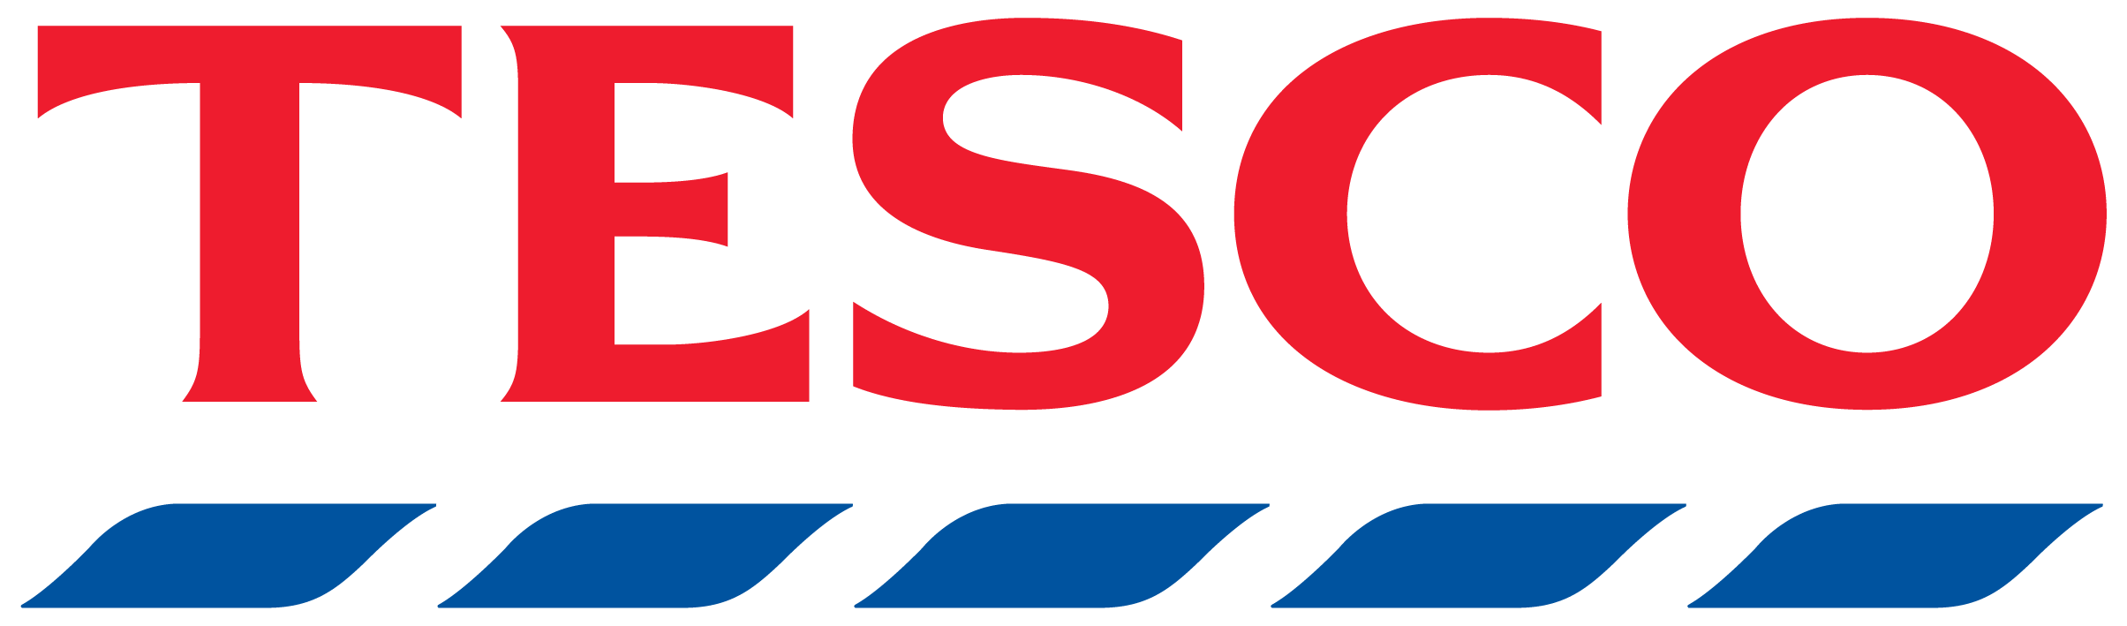


A rendezvény helyszínét biztosítja:
